ГОБ ПОУ «Липецкий машиностроительный колледж»

МЕТОДИЧЕСКИЕ УКАЗАНИЯ

ПО ВЫПОЛНЕНИЮ ПРАКТИЧЕСКИХ И ЛАБОРАТОРНЫХ РАБОТ

МДК 01.01 « ТЕОРЕТИЧЕСКИЕ ОСНОВЫ ОРГАНИЗАЦИИ КОНТРОЛЯ И ИСПЫТАНИЙ» РАЗДЕЛ II, III

ДЛЯ СПЕЦИАЛЬНОСТИ

22141 « ТЕХНИЧЕСКОЕ РЕГУЛИРОВАНИЕ И УПРАВЛЕНИЕ КАЧЕСТВОМ »

Липецк 2016г

Составлено в соответствии с Федеральным государственным образовательным стандартом по специальности среднего профессионального образования 221413 «Техническое регулирование и управление качеством».

Рассмотрено и одобрено

на заседании цикловой комиссии

«Технология машиностроения»

Протокол

Председатель цикловой комиссией Заместитель директора по УР

________________ Попова Н.С. _______________Шульгина Н.Н.

Автор: Микулина Л.М.

Преподаватель ЛМсК

Рецензент: Ефимова Е.С.

Преподаватель ЛМсК

Рецензия

на методические указания по выполнению

практических и лабораторных работ по МДК 01. 01«Теоретические основы организации контроля и испытаний », выполненные преподавателем Микулиной Л.М.

Методические указания представляют собой комплект практических и лабораторных работ по МДК 01. 01«Теоретические основы организации контроля и испытаний » ( разделы II, III ) с рекомендациями и указаниями к их выполнению студентами.

Методические указания составлены в соответствии с рабочей программой профессионального модуля ПМ01 «Организация контроля качества и испытаний продукции, работ и услуг» и учебного плана по специальности 221413 « Техническое регулирование и управление качеством».

Целью настоящих методических указаний является оказание помощи студентам по формированию умений и навыков при выполнении практических работ для овладения профессиональными и общими компетенциями ПМ 01.

Для каждой практической и лабораторной работы преподаватель указывает тему, цель, оснащение, последовательность выполнения, необходимые дополнительные сведения. Подробно разбирается методика выполнения задания, представлены расчетные формулы, графики, варианты заданий, исходные и справочные данные, примеры расчета.

Методические указания выполнены доступно, позволяют студентам самостоятельно изучить отдельные темы междисциплинарного курса и закрепить полученные знания на практике.

Данные методические указания могут быть рекомендованы для применения в учебном процессе.

Рецензент: Преподаватель спец. дисциплин

Ефимова Е.С.

Практическая работа № 5

**Тема:** « Методы и средства технических измерений и контроля в литейном производстве».

**Цель:** приобрести практические навыки по анализу дефектов и выбору средств технических измерений и контроля в литейном производстве.

**Оснащение:**

**-** методические рекомендации;

## - учебная, справочная и методическая литература.

**Порядок выполнения работы:**

1. Ознакомиться с целью работы и порядком ее выполнения.
2. Выполнить схему классификации дефектов отливок из чугуна и стали.
3. Указать средства технических измерений и контроля для каждой стадии технологического процесса получения отливок.
4. Назвать причины возникновения дефектов.
5. Определить стадии контроля качества готовых отливок.
6. Перечислить основные способы устранения дефектов отливок.

**Самостоятельная внеаудиторная работа:**

1. Оформить отчет о работе и ответить на контрольные вопросы.

**Индивидуальное задание:**

Выполнить анализ дефектов отливок, изучить причины возникновения дефектов, выбрать средства измерений и контроля качества готовых отливок, определить основные способы устранения дефектов отливок.

**Теоретический материал:**

Дефект – это каждое отдельное несоответствие продукции установленным требованиям.

Брак – это продукция, передача которой потребителю не допускается из-за наличия дефектов.

В литейном производстве различают следующие разновидности контроля:

- контроль шихтовых материалов в процессе плавки;

- контроль формовочных смесей и материалов;

- контроль модельных комплектов и оснастки;

- контроль готовых форм и стержней;

- контроль заливки расплавов в литейные формы;

- контроль процессов очистки, обрубки и термообработки отливок;

- контроль качества готовых отливок.

Дефекты отливок классифицируются на следующие группы:

- несоответствие по структуре;

- присутствие различных включений;

- наличие несплошностей в теле отливок;

- дефекты поверхностного слоя;

- несоответствие по геометрической форме.

Способы устранения дефектов отливок:

- горячая дуговая заварка;

- полуавтоматическая дуговая заварка;

- горячая газовая заварка;

- низкотомпературная газопорошковая наплавка;

- сварка без подогрева;

- механические заделки;

- пропитки;

- правка и подчеканка;

- металлизация;

- установка пробок и втулок;

- термическая обработка.

Контрольные вопросы:

1. Какие группы дефектов имеют место в отливках?
2. Назовите основные виды контроля в литейном производстве.
3. Назовите стадии контроля готовых отливок.
4. Назовите причины возникновения основных дефектов отливок.
5. Назовите основные меры предупреждения появления дефектов.
6. Назовите основные способы устранения дефектов отливок.
7. Назовите основные объекты контроля в литейном производстве.
8. Кто является исполнителями технического контроля в литейном производстве?

Практическая работа № 6

**Тема:** « Методы и средства технических измерений и контроля в сварочном производстве ».

**Цель:** приобрести практические навыки по анализу дефектов и выбору средств технических измерений и контроля в сварочном производстве.

**Оснащение:**

**-** методические рекомендации;

## - учебная, справочная и методическая литература.

**Порядок выполнения работы:**

1. Ознакомиться с целью работы и порядком ее выполнения.
2. Назовите основные объекты технических измерений и контроля в сварочном производстве .
3. Определите методы и средства контроля в сварочном производстве.
4. Укажите дефекты, присущие сварочным соединениям.
5. Определите причины возникновения дефектов.
6. Перечислить основные способы устранения дефектов сварочных соединений.

**Самостоятельная работа:**

1. Оформить отчет о работе и ответить на контрольные вопросы.

**Индивидуальное задание:**

Выполнить анализ дефектов сварных деталей (узлов, сборочных единиц), изучить причины возникновения дефектов, выбрать средства измерений и контроля качества готовых узлов, определить основные способы устранения дефектов.

**Теоретический материал:**

Дефект – это каждое отдельное несоответствие продукции установленным требованиям.

Брак – это продукция, передача которой потребителю не допускается из-за наличия дефектов.

Объекты контроля в сварочном производстве:

- исходные сварочные материалы;

- материалы, заготовки, детали;

- процесс сварки;

- сварные узлы и соединения;

- сварочное оборудование и приспособления;

- квалификация наладчиков и сварщиков.

Неразрушающие виды контроля качества сварочных соединений:

- технический осмотр;

- капиллярный;

- радиационный;

- акустический;

- магнитный;

- течеискание.

Испытания при разрушающем контроле:

- механические ( на растяжения, на изгиб, на прочность и т. д.);

- металлографические;

- коррозионные;

- на свариваемость и надежность;

- химический анализ.

Дефекты сварных соединений классифицируют по следующим признакам:

- по расположению (внутренние, наружные, подповерхностные, сквозные);

- по форме и остроте (компактные и протяжные, плоскостные и объемные, острые с надрезом, округленные без надреза);

- по величине (мелкие, средние, крупные);

- по массовости (единичные, групповые, распространенные).

Контрольные вопросы:

1.Что называют качеством продукции?

2.Что называют техническим измерением?

3. Что называют техническим контролем?

4. В зависимости от чего дефекты делятся на конструктивные, производственные и эксплуатационные?

5. К какой классификационной группе технического контроля относят сплошной контроль?

6.Что называют приемочным контролем?

7. Какие методы контроля применяются при техническом осмотре сварных соединений?

8. Каким видом контроля выявляются сквозные дефекты, возникающие при сварке?

9.Чем производится контроль внешнего вида сварного шва?

10. Как производится контроль марки свариваемого материала?

11. Назовите объекты контроля в сварочном производстве?

12. Назовите дефекты, выявляемые при сварке.

13. Какие методы контроля применяют для выявления дефектов сварных соединений?

14. Каковы причины возникновения дефектов при сварочных работах?

15. Назовите пути устранения сварочных дефектов.

16. Кто является исполнителями технического контроля в сварочном производстве?

Практическая работа № 7

**Тема:**  « Методы и средства технических измерений и контроля в термообрабатывающем производстве ».

**Цель:**  приобрести практические навыки по анализу дефектов и выбору средств технических измерений и контроля в термообрабатывающем производстве.

**Оснащение:**

**-** методические рекомендации;

- учебная, справочная и методическая литература.

**Порядок выполнения работы:**

1. Ознакомиться с целью работы и порядком ее выполнения.

2. Перечислите виды контроля, применяемые в термообрабатывающем производстве.

3. Укажите методы и средства контроля, применяемые для основных контролируемых параметров.

4. Назовите виды дефектов термообработанных деталей.

5. Укажите способы устранения причин возникновения дефектов.

6. Определите причины возникновения дефектов термообработанных деталей в термообрабатывающем производстве.

**Самостоятельная внеаудиторная работа:**

7. Оформить отчет о работе и ответить на контрольные вопросы.

**Индивидуальное задание:**

Выполнить анализ дефектов деталей после термообработки, изучить причины возникновения дефектов, выбрать средства измерений и контроля качества термобрботанных деталей, определить основные способы предотвращения и устранения дефектов в термообрабатывающем производстве.

**Теоретический материал:**

Дефект – это каждое отдельное несоответствие продукции установленным требованиям.

Брак – это продукция, передача которой потребителю не допускается из-за наличия дефектов.

Процессы термической обработки:

- термообработка для исправления структуры и улучшения механических свойств (отжиг, нормализация, улучшение);

- термообработка для повышения твердости и улучшения механических свойств поверхностного слоя и сердцевины ( закалка, химико-термическая обработка);

- термообработка для повышения износостойкости поверхностного слоя и улучшения механических свойств сердцевины (закалка ТВЧ, химико-термическая обработка).

Химико-термическая обработка:

- цементация;

- нитроцементация;

- азотирование.

Виды контроля, применяемые в термообрабатывающем производстве:

- контроль исходных материалов;

- контроль подготовки деталей к термической обработке;

- контроль соблюдения режимов термической обработки;

- контроль деталей после термической обработки;

- контроль состояния оборудования и контрольно-измерительных приборов;

- контроль технологической дисциплины.

Контрольные вопросы:

1. Какие виды дефектов могут возникнуть при термообработке деталей?

2. Какие методы и средства контроля применяют в термообрабатывающем производстве при контроле твердости после закалки?

3. Как оценивается толщина цементированного слоя при химико-термической обработке в термообрабатывающем производстве?

4. Как происходит контроль структуры закаленного слоя?

5. Назовите одну из причин возникновения недостаточной твердости при термообработке.

6. Назовите исполнителей контроля по основным объектам контроля в термообрабатывающем производстве.

7. Назовите виды контроля в термообрабатывающем производстве.

8. Назовите дефекты, выявляемые при термообработке.

9. В чем заключается контроль режимов термической обработки?

Лабораторная работа № 1

**Тема:** «Изучение устройства штангенциркуля и его применения для контроля размеров детали».

**Цель:** изучить устройство штангенциркуля, ознакомиться с его техническими и метрологическими данными и приобрести практические навыки по измерению геометрических параметров детали с использованием штангенинструментов при ее контроле.

**Оснащение:**

- методические рекомендации;

- учебная и справочная литература;

- штангенциркули ШЦ – I; ШЦ – II; ЩЦ – III;

- детали для контроля.

**Порядок выполнения работы:**

1. Ознакомиться с целью работы и порядком ее выполнения.
2. Изучить устройство штангенциркулей ШЦ – I; ШЦ – II; ЩЦ – III.
3. Ознакомиться с техническими и метрологическими данными штангенциркулей ШЦ – I; ШЦ – II; ЩЦ – III.
4. Освоить нониусный отсчет результата измерений.
5. Измерить геометрические параметры деталей ( наружные и внутренние размеры, глубину отверстия и т.д.).

**Самостоятельная внеаудиторная работа:**

1. Выполнить эскиз контролируемой детали.
2. Результаты измерений штангенциркулем занести в таблицу 2.
3. Оформить отчет и составить выводы по работе.
4. Ответить на контрольные вопросы.

**Индивидуальное задание:**

1. Измерить геометрические параметры деталей ( наружные и внутренние размеры, глубину отверстия и т.д.).
2. Выполнить эскиз контролируемой детали.

**Теоретический материал:**

Штангенинструменты являются средствами для линейных измерений, у которых отсчетные устройства основаны на применении линейного нониуса. Принцип построения нониуса заключается в совмещении двух шкал с неодинаковой ценой деления, основной и вспомогательной ( нониуса ). На производстве используют штангенциркули, штангенглубиномеры, штангенрейсмасы и др.

Штангенциркуль состоит из штанги 2 и подвижной рамки 1. На штанге нанесена шкала с ценой деления 1мм, а на скосе рамки – вспомогательная шкала, называемая нониусом, с ценой деления 0,9мм. Имеются две измерительные губки 4 и 5. Неподвижная губка 5 является неотъемлемой частью штанги 2, а подвижная губка 4 – неотъемлемой частью рамки 1. Рамка 1 жестко связана с линейкой 3 глубиномера для измерения глубины С. Измерительные губки двусторонние. Одна сторона губок используется для измерения внутренних размеров типа А, а другая - для измерения наружных размеров типа В.

Если соединить подвижную губку с неподвижной ( измеряемый размер равен 0), то совпадут нули на обеих шкалах. Однако первая ( после нулевой) отметка нониусной шкалы будет смещена относительно первой ( после нулевой) отметки основной шкалы на 0.1мм Соответственно вторые отметки шкал будут смещены на 0, 2мм и т. д. Результат измерения размера отсчитывают по двум шкалам. 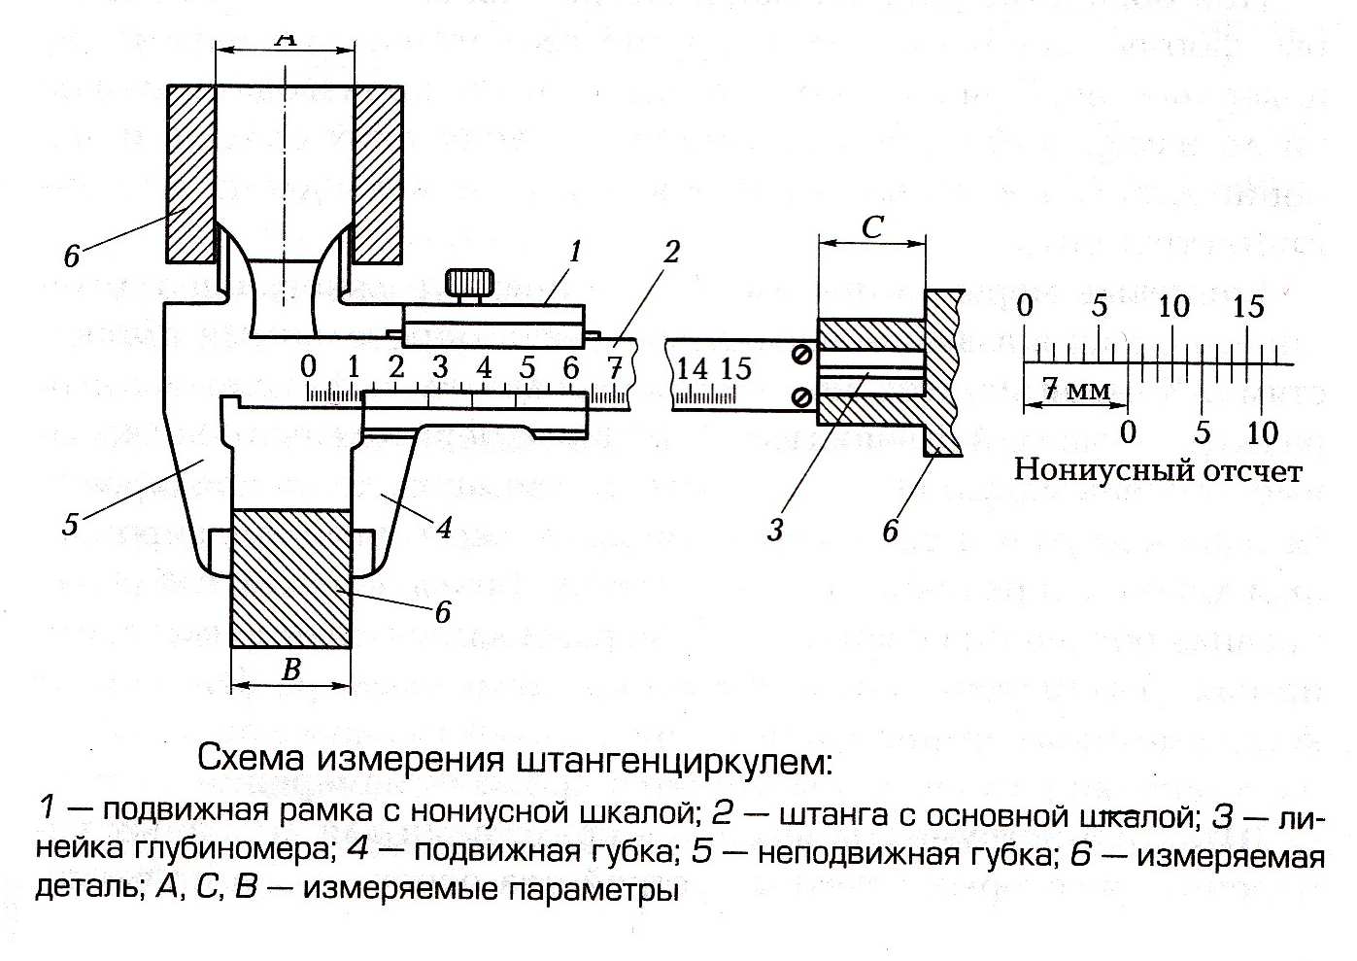

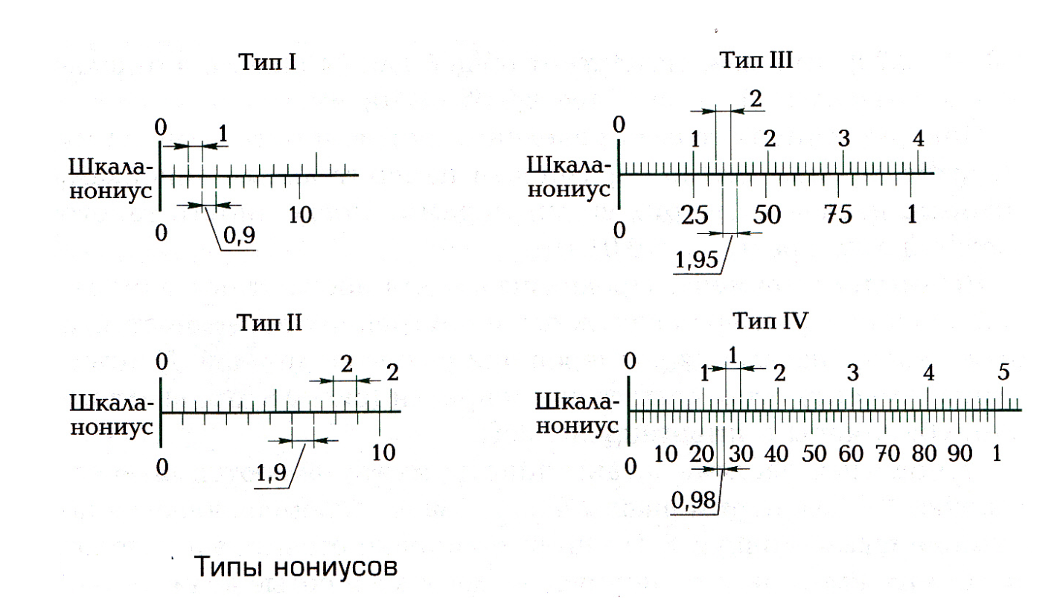

Таблица 1 – Технические характеристики штангенциркулей (мм)

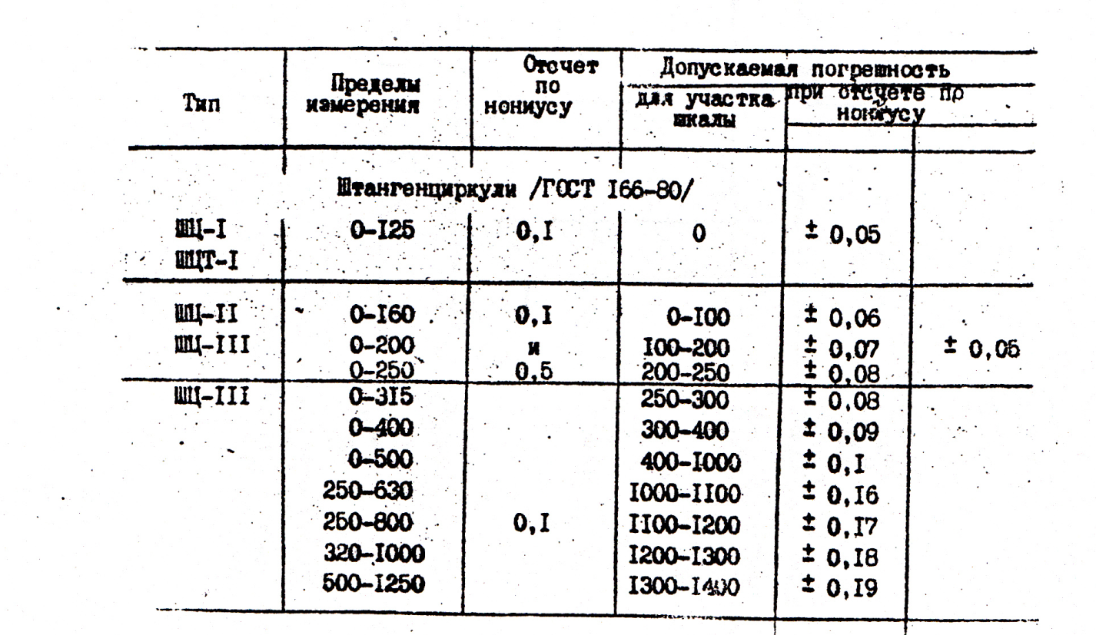

Основные технические характеристики используемого штангенциркуля:

1. Штангенциркуль типа ____________________________
2. Завод – изготовитель _____________________________
3. Заводской номер _________________________________
4. Цена деления основной шкалы _____________________
5. Цена деления нониуса ____________________________
6. Предел измерения _______________________________
7. Погрешность измерения ___________________________

Таблица 2 - Результаты измерений штангенциркулем

|  |  |  |  |  |
| --- | --- | --- | --- | --- |
| Измеряемые размеры | Размеры по чертежу | Предельные размеры | Действительные размеры | Заключение о годности |
|  |  |  |  |  |
|  |  |  |  |  |
|  |  |  |  |  |
|  |  |  |  |  |

Заключение о годности:

Деталь признается годной, если действительные размеры контролируемых геометрических параметров не выходят за пределы наибольшего и наименьшего предельных размеров детали, заданных по чертежу.

Контрольные вопросы:

1. Из каких основных частей состоит штангенциркуль?
2. Дайте определение основных метрологических показателей штангенциркуля.
3. В чем состоит принцип построения нониусного отсчета?
4. Зачем нужна вторая ( нониусная) шкала в штангенциркуле?
5. Какова точность измерения штангенинструментами?
6. Какие геометрические параметры можно измерить штангенциркулем?
7. Можно ли определить с помощью штангенциркуля величину радиального зазора в гладком цилиндрическом соединении?
8. Назовите основные причины возникновения погрешностей при измерении.

Таблица 2 - Результаты измерений штангенциркулем

|  |  |
| --- | --- |
| Измеряемые размеры | Действительные размеры |
|  |  |
|  |  |
|  |  |
|  |  |

Контрольные вопросы:

1. Из каких основных частей состоит штангенциркуль?
2. Дайте определение основных метрологических показателей штангенциркуля.
3. В чем состоит принцип построения нониусного отсчета?
4. Зачем нужна вторая ( нониусная) шкала в штангенциркуле?
5. Какова точность измерения штангенинструментами?
6. Какие геометрические параметры можно измерить штангенциркулем?
7. Можно ли определить с помощью штангенциркуля величину радиального зазора в гладком цилиндрическом соединении?
8. Назовите основные причины возникновения погрешностей при измерении.

Лабораторная работа № 2

**Тема:** «Изучение устройства микрометра гладкого и его применения для контроля размеров детали».

**Цель:** изучить устройство микрометра гладкого и приобрести практические навыки по измерению геометрических параметров с использованием микрометрических средств измерения детали при ее контроле.

**Оснащение:**

- методические рекомендации;

- учебные плакаты;

- учебная и справочная литература;

- микрометрических средств измерения (микрометры гладкие типа МК);

- детали для контроля.

**Порядок выполнения работы:**

1. Ознакомиться с целью работы и порядком ее выполнения.
2. Изучить устройство микрометры гладкие типа МК.
3. Ознакомиться с техническими и метрологическими данными микрометров гладких типа МК.
4. Освоить метод отсчета результата измерений.
5. Измерить геометрические параметры деталей ( наружные размеры).

**Самостоятельная внеаудиторная работа:**

1. Выполнить эскиз контролируемой детали.
2. Результаты измерений микрометром занести в таблицу 1.
3. Оформить отчет и составить выводы по работе.
4. Ответить на контрольные вопросы.

**Индивидуальное задание:**

1. Измерить геометрические параметры деталей ( наружные и внутренние размеры, глубину отверстия и т.д.).

2. Выполнить эскиз контролируемой детали.

**Теоретический материал.**

Основные сведения.

К микрометрических средств измерения относятся микрометры, микрометрические глубиномеры, микрометрические нутромеры и рычажные микрометры. Во всех этих инструментах используется микрометрическая пара, состоящая из высокоточного винта и гайки, что позволяет преобразовать вращательное движение винта, установленного в неподвижную гайку, в его поступательное движение вдоль оси.

Микрометры состоит из скобы 1, с одной стороны которой запрессована неподвижная пятка 2, а с другой укреплена микрометрическая головка, состоящая из стебля 6, барабана 7 с микрометрическим винтом 4 и предельным механизмом с тпещоткой 8, обеспечивающем постоянное усилие воздействия на измеряемую деталь 3. Результат измерения отсчитывают по двум шкалам: одной, нанесенной на стебле 6, и второй, нанесенной на конусной части барабана 7.

Т.к. в микрометрических измерительных средствах чаще всего используют резьбу с шагом 0.5мм, то за один оборот винта он перемещается вдоль своей оси на 0. 5мм. Для отсчета этого перемещения на стебле 6 имеется двойная шкала с ценой деления 0,5мм. Для отсчета дробной части оборота винта на конусной части барабана 7 нанесено 50 равномерных делений, что позволяет определять $1/{50}$ часть оборота винта, т.е. $1/{50}$ долю деления основной шкалы.

При шаге резьбы 0,5мм и повороте барабана, а следовательно и винта, на $1/{50} часть оборота ( одно деление по шкале на барабане)$ винт переместится вдоль своей оси на величину l = ${0,5}/{50}$ = 0,001мм, что и является ценой деления микрометра.

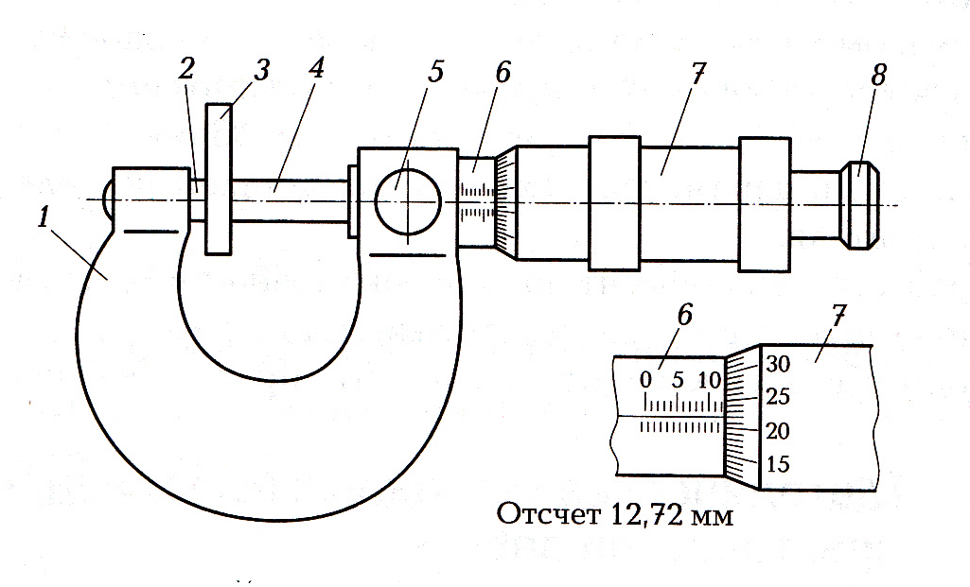

Рисунок 1 – Схема измерения гладким микрометром:

1 – скоба микрометра; 2 – неподвижная пятка; 3 – измеряемая деталь; 4 – микрометрический винт; 5 – стопорный винт; 6 – стебель; 7 – барабан; 8 – трещотка.

На производстве используют микрометры с разными пределами измерений:

0 … 25, 25 … 50 мм и др. Погрешность микрометра зависит от диапазона измерения, но не должна превышать ± 0,005мм.

Температура окружающей среды ___________________________

Основные технические характеристики используемого микрометра:

1. Микрометр типа ______________________________________
2. Завод – изготовитель __________________________________
3. Заводской номер ______________________________________
4. Цена деления _________________________________________
5. Пределы измерений ____________________________________
6. Погрешность измерения ________________________________

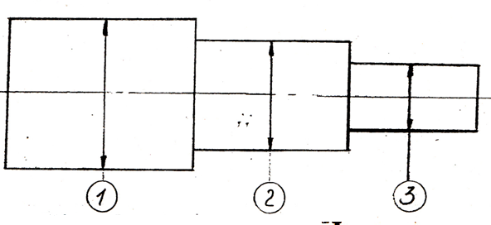

Рисунок 2 - Эскиз контролируемой детали:

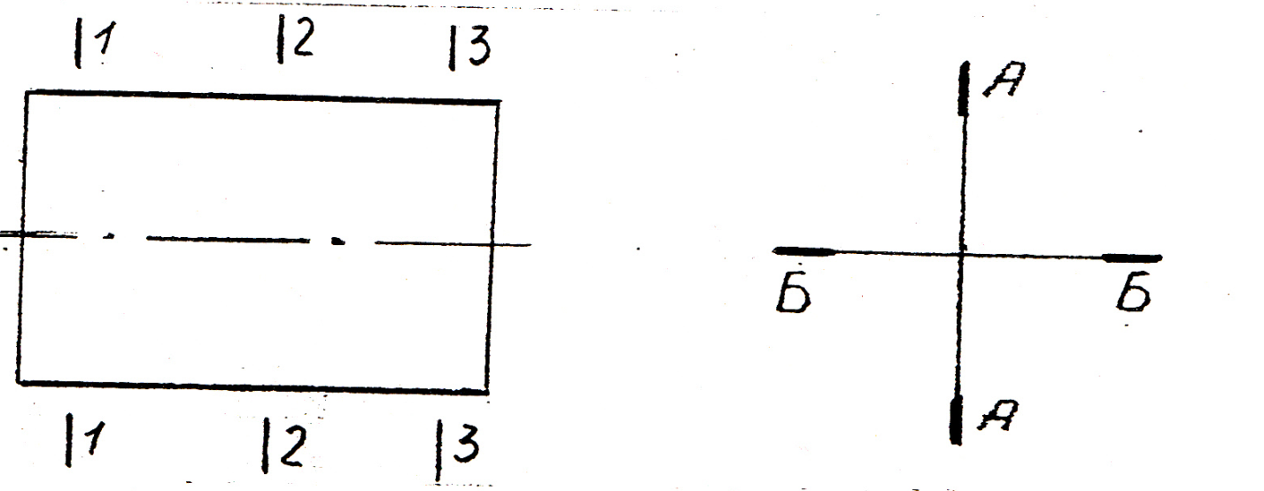

Рисунок 3 - Схема измерения контролируемой детали:

Таблица 1 – Результаты измерений (мм)

|  |  |  |  |  |  |  |  |  |  |  |
| --- | --- | --- | --- | --- | --- | --- | --- | --- | --- | --- |
| Направления измерений | Размеры 1 | | | Размер 2 | | | Размер 3 | | | Заключение о годности |
|  |  |  |  |  |  |  |  |  |  |  |
|  |  |  |  |  |  |  |  |  |  |  |

Контрольные вопросы:

1. Как устроен микрометр?
2. В чем состоит принцип отсчета результата измерения микрометром?
3. Для чего микрометр снабжен трещоткой?
4. Какова цена деления микрометра?
5. Как можно оценить точность работы микрометра?
6. Какие геометрические параметры деталей можно измерить микрометром?
7. Для чего необходимы технические эталоны при измерениях микрометрическими измерительными устройствами?

Лабораторная работа № 3

**Тема:** «Применение плоскопараллельных концевых мер длины для оценки погрешности штангенциркуля и микрометра гладкого».

**Цель:** приобрести практические навыки по применению плоскопараллельных концевых мер длины для оценки погрешности штангенциркуля и микрометра гладкого.

**Оснащение:**

- методические рекомендации;

- учебные плакаты;

- учебная и справочная литература;

- микрометрические средств измерения (микрометры гладкие типа МК);

- штангенциркули типа ШЦ-I, ШЦ- II, ШЦ- III;

- детали для контроля.

**Порядок выполнения работы:**

1. Ознакомиться с целью работы и порядком ее выполнения.
2. Изучить конструкцию плоскопараллельных концевых мер длины.
3. Ознакомиться с техническими и метрологическими данными плоскопараллельных концевых мер длины.
4. Ознакомиться с методикой использования концевых мер длины.
5. Ознакомиться с методикой проверки точности штангенциркуля.
6. Ознакомиться с методикой проверки точности микрометра гладкого.
7. Получить навыки по оценке точности штангенциркуля.
8. Получить навыки по оценке точности микрометра гладкого.

**Самостоятельная внеаудиторная работа:**

1. Результаты проверки точности штангенциркуля занести в таблицу 4.
2. Результаты проверки точности микрометра гладкого занести в

таблицу 5.

1. Оформить отчет и составить выводы по работе.
2. Ответить на контрольные вопросы.

**Индивидуальное задание:**

1. Применить методику использования концевых мер для оценки точности штангенциркуля и микрометра гладкого.
2. Занести результаты каждого измерения и их среднее значение в таблицу 4 и 5.
3. Сделать вывод о годности штангенциркуля и микрометра гладкого.

Исходные данные.

Таблица 1 – Варианты индивидуальных заданий

|  |  |  |  |  |  |  |  |  |  |  |  |
| --- | --- | --- | --- | --- | --- | --- | --- | --- | --- | --- | --- |
| Задание | Номер варианта | | | | | | | | | | |
| Оценить погрешность штангенциркуля ( микрометра) блоком из двух мер | 0 | 1 | 2 | 3 | 4 | 5 | 6 | 7 | 8 | 9 | 10 |
| 10 и  5 | 10 и 20 | 10 и 30 | 5  и 60 | 5  и 80 | 5  и  30 | 1  и  80 | 2  и  80 | 3  и  60 | 5  и  90 | 4  и  80 |
| 20  и  50 | 10  и  20 | 10  и  30 | 5  и  60 | 5  и  80 | 5  и  30 | 1  и  80 | 2  и  80 | 3  и  60 | 5  и  90 | 4  и  80 |

**Теоретический материал.**

Основные сведения.

Концевые меры длины имеют вид прямоугольного параллелепипеда с двумя взаимно параллельными измерительными плоскостями. Каждая из этих мер воспроизводит один фиксированный размер с высокой точностью. Так как измерительные плоскости имеют очень малую шероховатость , то две меры легко притираются одна к другой и сцепляются, образуя уже другой фиксированный линейный размер, т.е. другую меру. Таким образом, соблюдая правила обращения с концевыми мерами длины, можно составить из них практически любой фиксированный размер. Используют концевые меры длины для проверки измерительных приборов и их установки в нулевое положение в процессе измерений.

Штангенинструменты являются средствами для линейных измерений, у которых отсчетные устройства основаны на применении линейного нониуса. Принцип построения нониуса заключается в совмещении двух шкал с неодинаковой ценой деления, основной и вспомогательной ( нониуса ).

Микрометры относятся к микрометрическим средствам измерения. Принцип действия микрометра основан на работе микрометрической пары, состоящая из высокоточного винта и гайки, что позволяет преобразовать вращательное движение винта, установленного в неподвижную гайку, в его поступательное движение вдоль оси.

**Инструкция по выполнению практической работы:**

Для определения инструментальной погрешности штангенциркуля можно использовать набор концевых мер длины. Для этих целей создают блок из нескольких концевых мер длины определенного размера и трижды измеряют штангенциркулем полученный размер. Затем определяют действительный размер блока концевых мер, используя действительный размер каждой отдельной меры по аттестату периодической проверки, и сравнивают его со средним арифметическим значением результата измерения. Если полученная разность размеров превышает половину цены деления шкалы штангенциркуля, то его следует отправить в ремонт.

Для оценки погрешности микрометра выбрать из набора концевых мер длины две меры, согласно заданию. Тщательно очистить рабочие поверхности этих мер, приложить меры одну к другой рабочими поверхностями и сжать их до полного совмещения рабочих поверхностей. Соединенные таким образом меры измерим микрометром в трех местах ( по краям и по центру меры), и занести результаты каждого измерения и их среднее значение в таблицу 4 и 5. Затем определим действительный размер блока концевых мер, используя действительный размер каждой отдельной меры по аттестату периодической проверки, и сравним его со средним арифметическим значением результата измерения.

Если полученная разность измеренного результата и действительного размера превышает половину цены деления микрометра, то его следует отправить в ремонт.

Таблица 2 – Пример заполнения таблицы результатов измерений по оценке

точности штангенциркуля

|  |  |  |  |  |
| --- | --- | --- | --- | --- |
| Размер концевой меры длины, мм | | Результаты трех измерений, мм | Среднее значение результата измерений. мм | Погрешность  штангенциркуля (микрометра), мм |
| номинальный | действительный |
| 10, 00 + 5,00 = 15,00 | 10,00 + 5, 012 =15,02 | 15,05; 15,05; 15,00 | 15,03 | +0,010 |

Таблица 3 – Пример заполнения таблицы результатов измерений по оценке

точности микрометра

|  |  |  |  |  |
| --- | --- | --- | --- | --- |
| Размер концевой меры длины, мм | | Результаты трех измерений, мм | Среднее значение результата измерений. мм | Погрешность  штангенциркуля (микрометра), мм |
| номинальный | действительный |
| 50, 00 + 20,00 = 70,00 | 49,998 + 19,997 = 69, 995 | 69,9; 69,8; 70,1 | 69,934 | -0,061 |

Таблица 4 –Результаты измерений по оценке точности штангенциркуля

|  |  |  |  |  |
| --- | --- | --- | --- | --- |
| Размер концевой меры длины, мм | | Результаты трех измерений, мм | Среднее значение результата измерений. мм | Погрешность  штангенциркуля (микрометра), мм |
| номинальный | действительный |
|  |  |  |  |  |

Таблица 5 –Результаты измерений по оценке точности микрометра

|  |  |  |  |  |
| --- | --- | --- | --- | --- |
| Размер концевой меры длины, мм | | Результаты трех измерений, мм | Среднее значение результата измерений. мм | Погрешность  штангенциркуля (микрометра), мм |
| номинальный | действительный |
|  |  |  |  |  |

Контрольные вопросы:

1. Приведите определение понятия «средство измерения».
2. Какие основные метрологические характеристики средств измерений устанавливаются стандартом?
3. Как определяется погрешность средств измерений и от каких факторов она зависит?
4. Каково основное назначение концевых мер длины?
5. Чем определяется класс и разряд концевой меры длины?
6. В чем заключается правило составления блока концевых мер длины?
7. Как можно оценить точность работы штангенциркуля?
8. Как можно оценить точность работы микрометра гладкого?

Лабораторная работа № 4

**Тема:** **«Изучение устройства индикаторов часового типа и его применение для контроля размеров детали»**

**Цель:** изучить устройство индикатора часового типа, ознакомиться с его техническими и метрологическими данными;приобрести практические навыки по измерению геометрических параметров детали при ее контроле с использованием индикаторов часового типа.

**Оснащение:**

- методические рекомендации;

- учебные плакаты;

- учебная и справочная литература;

- измерительные головки (индикаторы часового типа);

- центра для установки деталей типа «вал»;

- детали для контроля.

**Порядок выполнения работы:**

1. Ознакомиться с целью работы и порядком ее выполнения.
2. Изучить устройство индикатора часового типа.
3. Ознакомиться с техническими и метрологическими данными индикаторов часового типа.
4. Освоить методику настройки индикатора в нулевое положение.
5. Измерить геометрические параметры деталей (наружный размеры, радиальное биение поверхности).

**Самостоятельная внеаудиторная работа**:

1. Выполнить эскиз контролируемой детали.
2. Результаты измерений занести в таблицу 1.
3. Оформить отчет и ответить на контрольные вопросы.

**Индивидуальное задание:**

Изучить методику использования индикаторов часового типа, измерить геометрические параметры (наружные размеры, радиальное биение) заданной детали типа «вал», данные измерений занести в таблицу. Сделать вывод о технологической возможности индикаторов.

**Теоретический материал:**

Индикаторы часового типа являются стрелочными указателями с зубчатыми парами для передачи вращения между осями зубчатых колес. Индикатор состоит из корпуса, внутри которого расположены опоры скольжения подпружиненного реечного измерительного стержня 1, выходящего обоими концами наружу из круглого корпуса. Возвратно- поступательное движение стержня 1 преобразуется в круговое движение стрелки 5 посредством зубчатой рейки 3 и зубчатых колес 10, 9 и 8 таким образом, что при перемещении измерительного стержня 1 на 1мм стрелка 5, посаженная на одну ось с зубчатым колесом 8, сделает полный оборот.

Спиральная пружина 6 и зубчатое колесо 7 создают натяг в зубчатых сопряжениях, смещая боковой зазор в одном направлении. Пружина 2 выполняет три функции:

- создает натяг в соединении зубчатой рейки 3 и зубчатого колеса 8;

- обеспечивает возврат измерительного стержня 1 в исходное положение после окончания измерений;

- создает постоянное усилие воздействия на измеряемую деталь 11.

Результат измерений можно отсчитывать по двум шкалам: целые миллиметры – по маленькой шкале 15 со стрелкой, а доли миллиметра – по большой шкале 4 со стрелкой 5.

Для закрепления индикатора и обеспечения возможности измерения в труднодоступном месте используют кронштейн 14, стойку 13, инструментальную плиту 12, приспособления для крепления измеряемых деталей (центра, призмы) и др. Промышленность выпускает индикаторы с ценой деления 0, 01; 0,001; 0,002 мм с различными пределами измерений. Погрешность такого прибора соизмерима с ценой деления его шкалы.

Применяют индикаторы часового типа для измерения геометрических параметров деталей:

- радиального и торцевого биения поверхностей вращения относительно оси базовой поверхности;

- наружных или внутренних размеров (диаметр вала или отверстия);

- глубины отверстия или паза;

- перпендикулярности двух плоских поверхностей.

При всех перечисленных измерениях рабочий ход измерительного стержня настолько мал, что стрелка указателя не совершает полный оборот, а лишь отклоняется влево или вправо на некоторый угол.

Погрешность индикатора можно определить с помощью набора концевых мер длины.

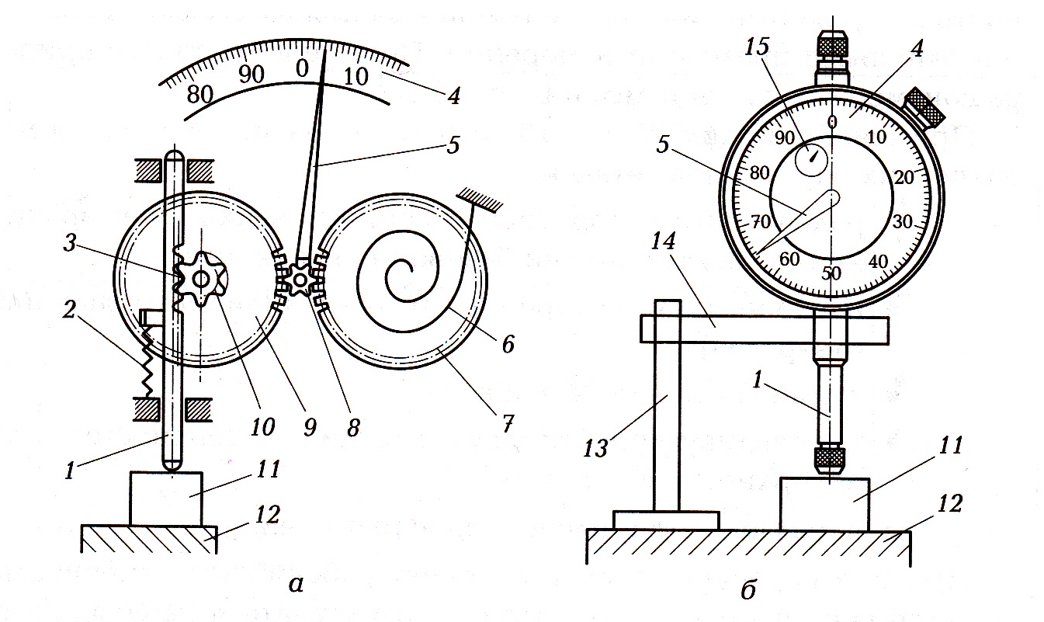

Рисунок 1. Индикатор часового типа

а – схема устройства; б – схема монтажа при измерениях;

1 – измерительный стержень; 2 – пружина; 3 – зубчатая рейка;

4 – шкала указателя для отсчета долей миллиметра; 5 – стрелка;

6 – спиральная пружина; 7,8, 9,10 – зубчатые колеса;

11 – измеряемая деталь; 12 – инструментальная плита;

13 – стойка; 14 – кронштейн; 15 – шкала указателя для отчета

числа целых миллиметров.

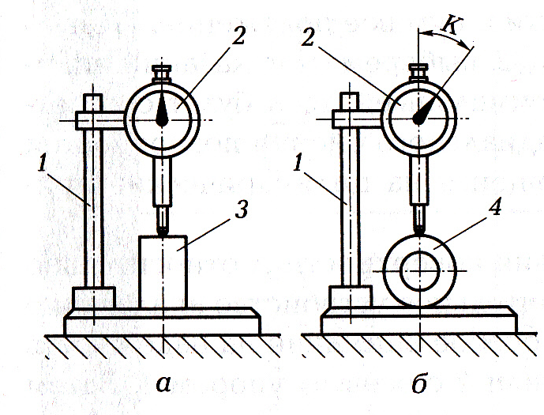

Рисунок 1. Схема измерения наружного диаметра:

а – настройка индикатора в нулевое положение; б – измерение диаметра;

1 – индикаторная стойка; 2 – индикатор часового типа; 3 – эталонный блок концевых мер длины; 4 – измеряемая деталь; К – отклонение стрелки от нуля.

Основные технические характеристики используемых средств измерения:

1. Индикатор типа ______________________________________________
2. Заводской номер _____________________________________________
3. Пределы измерения___________________________________________
4. Цена деления шкалы __________________________________________
5. Измерительное усилие ________________________________________
6. Допускаемая погрешность _____________________________________
7. Концевые меры длины ________________________________________
8. Заводской номер _____________________________________________
9. Класс точности ______________________________________________



Рисунок 3 - Эскиз контролируемой детали:



Рисунок 4 - Схема измерения контролируемой детали:

Результаты измерений занести в таблицу 1

Таблица 1 – Результаты измерений геометрических параметров (мм)

|  |  |  |  |  |  |  |  |
| --- | --- | --- | --- | --- | --- | --- | --- |
| № измерения | Размер 1 | | Размер 2 | | Размер 3 | | Заключение о годности |
| Отсчет по индикатору | Действительный размер | Отсчет по индикатору | Действительный размер | Отсчет по индикатору | Действительный размер |
| 1 |  |  |  |  |  |  |  |
| 2 |  |  |  |  |  |  |
| 3 |  |  |  |  |  |  |

Контрольные вопросы:

1. Для какого вида измерений используют индикаторные приборы?
2. Каким образом настраивают индикаторные приборы перед измерением?
3. Какие параметры деталей можно измерить индикаторным приспособлением?
4. Каким образом можно оценить точность индикаторного измерительного прибора?
5. Для каких целей на производстве применяют набор концевых мер длины?
6. Что можно назвать индикаторным контрольно- измерительным приспособлением?

Практическая работа № 12

**Тема:** «Изучение средств измерения и контроля с пневматическим преобразованием».

**Цель:** изучить устройство, назначение и принцип действия средств измерения и контроля с пневматическим преобразованием.

**Оснащение:**

- методические рекомендации;

- учебная и справочная литература;

- средства измерения и контроля с пневматическим преобразованием.

**Порядок выполнения работы:**

1. Ознакомиться с целью работы и порядком ее выполнения.
2. Изучить устройство и назначение длиномера высокого давления.
3. Ознакомиться с техническими характеристиками длиномера высокого давления.
4. Изучить устройство и назначение длиномера низкого давления
5. Ознакомиться с техническими характеристиками длиномера низкого давления.

**Самостоятельная внеаудиторная работа:**

1. Выполнить схему длиномера высокого давления.
2. Выполнить схему длиномера низкого давления.
3. Оформить отчет, составить выводы по работе.
4. Ответить на контрольные вопросы.

**Индивидуальное задание:**

Изучить устройство и область применения средств измерения и контроля с пневматическим преобразованием и выполнить схемы длинномеров высокого и низкого давления.

**Теоретический материал:**

Основные сведения.

Принцип действия пневматических длинномеров основан на использовании зависимости между расходом воздуха через отверстие заданного размера и зазор, образуемый поверхностью изделия и торцом выходного отверстия. Если в какой-либо магистрали воздухопровода находится воздух под давлением и выпускается через небольшое отверстие в атмосферу с номинально постоянным давлением, то расход воздуха через это отверстие в единицу времени в общем случае будет зависеть от площади проходного сечения отверстия и от давления внутри магистрали.

Пневматические длиномеры подразделяют на приборы высокого давления ( ротаметрического типа) и низкого давления ( манометрического типа).

**1.Длиномер пневматический высокого давления.**

Пневматическими приборами ротаметрического типа (постоянного перепада давления) называют приборы, оценивающие линейный размер по изменению расхода сжатого воздуха ( расходомеры или ротаметры). В воздушном потоке помещается поплавок, воспринимающий динамическое давление потока и перемещающийся в вертикальном направлении по потоку в зависимости от величины расхода воздуха, изменяющегося из-за проходного сечения измерительного сопла в связи с изменения изменением измеряемого размера. При этом перепад давления по обе стороны поплавка остается практически постоянным.

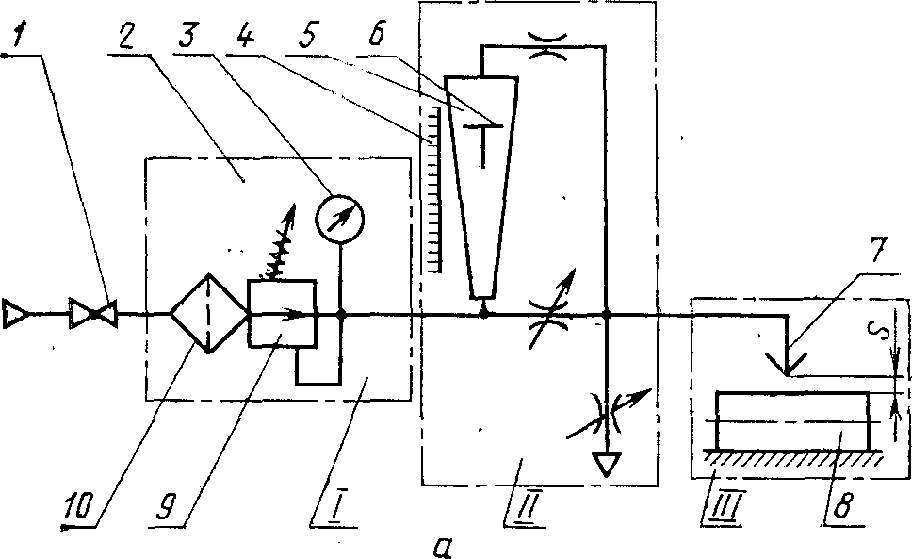Рисунок 1. Схемадлиномера пневматического высокого давления (ротаметра).

В качестве отсчетного устройства в приборе используется стеклянная трубка 5 с внутренней конической поверхностью. Внутри трубки 5 помещается поплавок 6. Сжатый воздух поступает от воздушной магистрали через кран 1 в узел подготовки воздуха 2 ( фильтр 10 и стабилизатор 9), по манометру 3 которого можно определить величину давления. Подготовленный воздух поступает снизу в трубку 5 и далее через измерительное сопло 7 в атмосферу. Если перекрыть полностью сопло 7, т. е. не будет расхода воздуха, поплавок 6 опустится вниз трубки 5, а если удалить из-под сопла препятствие 8 (измеряемая деталь), то поплавок окажется в крайнем верхнем положении. При определенном значении зазора S будет определенный расход воздуха из сопла 7, ьи поплавок 6 поднимется силой воздушного потока вдоль оси трубки 5 до того момента, когда эта сила будет уравновешена массой поплавка. Тогда поплавок «зависает» в трубке, и по шкале 4 можно отсчитать значение размера в мкм. Прибор настраивается по установочной мере 11, т.е. выставляется зазор S, а при отличии измеряемого размера от меры изменяется зазор S, а следовательно, и положение поплавка по высоте.

Условие равновесия поплавка может быть записано уравнением:

hf + Pn = Hf + N,

где f – площадь поперечного сечения поплавка;

Н – рабочее давление;

Pn – сила тяжести поплавка;

N – сила трения воздушного потока о поплавок;

H – давление под поплавком.

Конструкция прибора в принципе состоит из трех узлов: узла подготовки воздуха I, узла отсчетного устройства II и узла оснастки с измерительным соплом III.

Типоразмеры приборов и их технические характеристики по ГОСТ 14866-76 относятся обычно к случаю изготовления прибора с одним соплом диаметром 1 и 2 мм. Конструкции приборов обычно предусматривают соединение их в блок до 10 трубок.

Цены деления устанавливаются равными:

0,1; 0,2; 0.5; 1; 2; 5; 10 мкм с диапазоном показаний соответственно:

5; 10; 20; 35; 60; 100; 160 мкм.

Трубки используются с конусностью 1:400 и 1:1000.

Давление воздуха в сети равно 0,31 – 059 МПа (3,2 - 6 ${кгс}/{{см}^{2}}$).

Рабочее давление ( после стабилизатора) 0,1 – 0,2 МПа (1 - 2 ${кгс}/{{см}^{2}}$).

Это давление считается в приборах большим. Поэтому ротаметр относится к приборам высокого давления.

**2.Пневматические измерительные средства переменного перепада давления (приборы манометрического типа).**

Пневматическими приборами манометрического типа (переменного перепада давления) называют приборы, контролирующие изменение давления, т.е. приборы для измерения расхода воздуха по изменению давления в магистрали из-за изменения проходного сечения измерительного сопла.

Принцип действия манометрических приборов заключается в том, что в магистрали, по которой протекает воздух и расход которого определяется, создается препятствие в виде диафрагмы, сопла и т.д. и измеряется давление до и после препятствия с помощью так называемого манометра.



Рисунок 2. Схема пневматического прибора переменного перепада давления манометрического типа.

Схема манометрического прибора включает рабочую камеру 1, в которую подается стабилизированный воздух. В этой камере установлено дополнительное сопло 2, которое называют входным соплом. Воздух в атмосферу через зазор S истекает из измерительного сопла 4.

Измерительное давление h в пространстве между входным и измерительными соплами зависит от величины расхода, т.е. от величины зазора S. Изменение давления под влиянием изменения зазора S (а это равносильно изменению размера L по сравнению с размером установочной меры) производится с помощью манометра 3.

Наиболее распространенным прибором манометрического типа, используемым в качестве универсального отсчетного устройства для измерения линейных размеров. Является длиномер пневматический низкого давления, больше известный под названием «солекс»



Рисунок 3. Схема манометрического прибора «Солекса».

В заполненный водой баллон 1 погружена трубка 2. По трубопроводу 3 через фильтр подается сжатый воздух. В трубке 2 автоматически поддерживается постоянное давление, определяемое высотой Н столба воды.

Через отверстие 4 ( входное сопло) воздух поступает в камеру 5. Избыток его стравливается в воду и затем из баллона 1 уходит в атмосферу. Из камеры 5 через отверстие 7 (выходное сопло) воздух уходит в атмосферу. Давление в камере зависит от зазора S между поверхностью измеряемой детали 8 и торцом выходного сопла. С изменением зазора S оно также изменяется. Величина давления определяется разностью h уровней воды в баллоне 1 и манометрической трубке 9. Чем меньше величина S, тем больше сопротивление истечению воздуха из выходного сопла7, выше давление в камере 5 и больше величина h, и наоборот. Уровень воды в трубке 9 является указателем шкалы 6, отградуированной непосредственно в линейных величинах, например в микрометрах.

Таким образом, принципиальная схема прибора низкого давления представляет собой схему U-образного дифференциального манометра, у которого левое, более широкое колено находится под воздействием переменного давления, связанного с изменением зазора.

Таблица 1 -Техническая характеристика длиномеров низкого давления по ГОСТ 11198-75 (размеры , мкм).

|  |  |  |  |  |  |  |
| --- | --- | --- | --- | --- | --- | --- |
| Цена деления | Предел измерения длинномером, оснащенного | | | Предел основной допускаемой погрешности | Размах показаний длиномера | |
| соплом | пневмо-пробкой | головкой | с соплом и головкой | с пневмо-пробкой |
| 0,5 | 20 | - | - | 0,5 | $$1/2$$ деления | $$1/2$$ деления |
| 1 | 40 | 20 | 40 | 1 |
| 2 | 80 | 40 | 80 | 2 |
| 5 | 160 | 80 | 160 | 3 |
| 10 | - | 160 | 320 | 8 |
| 20 | - | - | 630 | 15 |

Примечания:

1.Рабочее давление длинномера 0,005±0,0005МПа (500±5мм вод. ст.)

2.Расход воздуха при измерении одного параметра не более 10 л/мин.

3.Давление воздуха в сети питания должно быть 0,2-0,6 МПа (2–6 ${кгс}/{{см}^{2}})$

Контрольные вопросы:

1. Что называется измерительным средством с пневматическим преобразованием?
2. В чём заключается принцип действия пневматических приборов?
3. Что такое сопло-заслонка?
4. Какой прибор называется ротаметрическим?
5. Какой прибор ротаметрического типа вы можете привести в качестве примера?
6. В чём заключается принцип действия манометрических приборов?
7. Для чего служит дифференциальный манометр?
8. Что определяет высота столба воды Н?
9. От чего зависит давление в камере?
10. Чем определяется величина давления?
11. Какова зависимость между зазором S, разностью уровней воды h и давлением?
12. Какой диапазон измерения длиномера низкого давления «Солекс»?
13. Какова цена деления длиномера низкого давления «Солекс»?
14. Что такое пневматическая пробка?
15. Чем объясняется применение оснастки (пневматическая пробка) в пневматических приборах?
16. Что является ограничением применения пневматических длиномеров?
17. Что можно отнести к основным достоинствам пневматических длиномеров?

Лабораторная работа №5

**Тема:** «Изучение принципа действия инструментального микроскопа».

**Цель:** изучить устройство, назначение и принцип действия средств измерения и контроля с пневматическим преобразованием.

**Оснащение:**

- методические рекомендации;

- учебная и справочная литература;

- микроскоп инструментальный ММИ;

- паспорт ММИ;

- детали для измерения.

**Порядок выполнения работы:**

1. Ознакомиться с целью работы и порядком ее выполнения.
2. Изучить устройство и принцип действия инструментального микроскопа модели ММИ.
3. Ознакомиться с техническими характеристиками инструментального микроскопа модели ММИ.
4. Произвести измерение линейно-угловых размеров детали.

**Самостоятельная внеаудиторная работа:**

1. Выполнить схему инструментального микроскопа модели ММИ.
2. Выписать основные технические характеристики инструментального микроскопа модели ММИ.
3. Оформить отчет, составить выводы по работе.
4. Ответить на контрольные вопросы.

**Индивидуальное задание:**

Изучить устройство и принцип действия инструментального микроскопа модели ММИ, произвести измерение линейно-угловых размеров детали в соответствии с инструкцией.

**Теоретический материал:**

Инструментальные микроскопы выпускаются двух типов: ММИ - малый микроскоп инструментальный и БМИ - большой микроскоп инструментальный. Обе модели микроскопов устроены принципиально одинаково и отличаются, в основном габаритными размерами, пределами измерений и набором принадлежностей. Инструментальные микроскопы применяют для измерения наружных и внутренних линейных и угловых размеров изделий в прямоугольных и полярных координатах, параметров резьбовых изделий, профильных шаблонов, лекал, кулачков, конусов, метчиков и др.

Модель инструментального микроскопа малого (рисунок 1) состоит из основания 20 с координатным предметным столиком 18 и колонны 7 с тубусом микроскопа 4. Предметный стол установлен на салазках, передвигающихся относительно основания прибора на шариковых опорах в двух взаимно перпендикулярных направлениях. Стол перемещается с помощью двух микрометрических винтов 16 и 21. Целые миллиметры отсчитываются по шкале стебля, а доли - по шкале барабана.

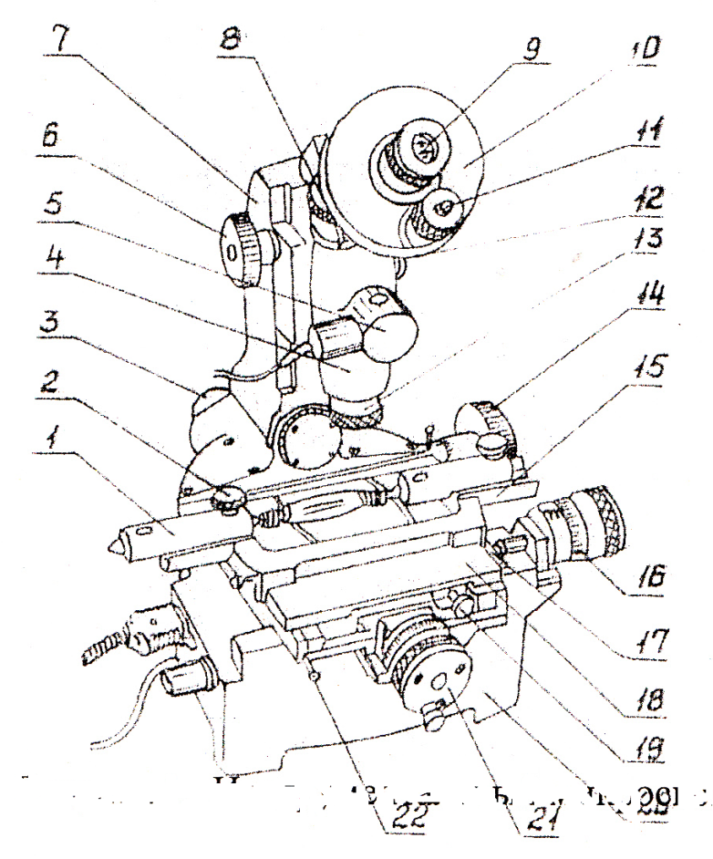

Рисунок 1 - Инструментальный микроскоп малый модели ММИ

Принцип действия инструментального микроскопа модели ММИ:

При измерении плоских деталей их кладут непосредственно на предметное стекло стола. Детали с центровыми гнездами устанавливают между центрами 1 и закрепляют винтами 2. Чтобы расположить ось детали параллельно продольным направляющим, верхняя часть предметного стола может поворачиваться винтом 19. Деталь обычно освещается снизу параллельным пучком лучей от источника света 3, расположенного под колонной микроскопа. Теневое изображение детали проектируется объективом на штриховую окулярную пластину головки 10, таким образом, и штрихи, и изображение детали рассматриваются через окуляр 9. Обычно применяются объективы с увеличением ×3, а окуляры - ×10, поэтому общее увеличение микроскопа ×30

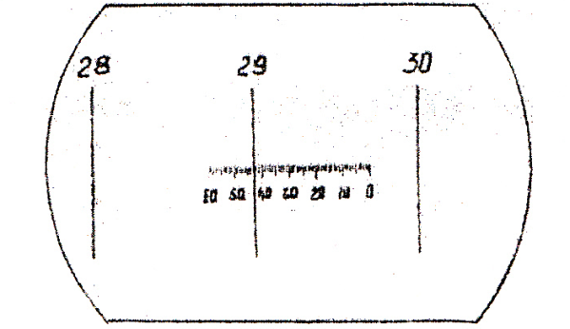

Рисунок 2 - Поле зрения отсчетного микроскопа.

При измерении углов окулярная штриховая пластинка может поворачиваться маховичком 8. Угол поворота отсчитывается по шкалам угломерного микроскопа 11 (по основной шкале с ценой деления 1º и по дополнительной шкале с ценой деления Г). На рисунке 2 приведен пример отсчета показания 29º 43'. Шкалы угломерного микроскопа освещаются при помощи зеркала от осветителя 5.

Для фокусирования изображения детали тубус микроскопа может перемещаться по колонне маховичком 6 и закрепляться винтом 12. Изображение осевого сечения резьбы будут частично искажено, так как оно заслоняется витками резьбы вследствие их наклона.

Это искажение не вызывает значительной погрешности шага и угла профиля, поэтому их можно измерять в осевом сечении. Однако это искажение приводит к значительному увеличению среднего диаметра, поэтому измерять его надо при наклоне тубуса. Тубус микроскопа вместе с колонкой можно наклонить маховичком 14 на угол подъема резьбы с тем, чтобы получить изображении профиля в сечении, перпендикулярном виткам резьбы. Угол подъема резьбы можно определить по формуле:

tq $φ$ = $\frac{Р}{πd_{2}}$,

где Р - шаг резьбы,

- средний диаметр резьбы.

Цена деления шкалы наклона микроскопа 0,5º.

Измерение заключается в получении разности отсчета при двух последовательных совмещениях одной и той же пунктирной линии окулярной головки с краями теневого изображения контролируемого элемента (рисунок 3).

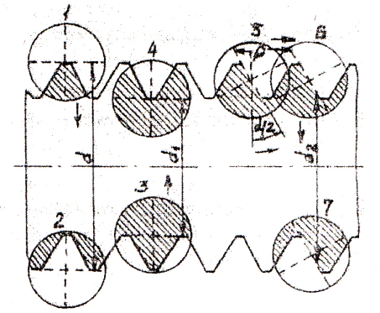

Рисунок 3 - Измерение наружного, внутреннего и среднего диаметров, шага резьбы и половины угла профиля.

Таблица 1 - Основные параметры и размеры.

|  |  |
| --- | --- |
| Наименования параметров и размеров | Значения |
| Диапазон измерения длин, мм:  - в продольном направлении;  - в поперечном направлении. | 0-100  0-50 |
| Диапазон измерения плоских углов, градус. | 0-360 |
| Максимальные параметры:  - диаметр измеряемого изделия в центрах,мм;  - расстояние от объектива до стола, мм;  - угол наклона колонки от вертикали, минута. | 85  175  - |
| Цена деления шкал:  - барабанов микроголовок, мкм;  - угломерной головки, минут. | 5  1 |
| Угол поворота стола, градус:  - предметного;  - накладного. | ±5  360 |
| Предел основной погрешности (мкм) при проверке по штриховой мере на высоте 25мм от стола в диапазоне измерений, мм:  - 0-25;  - 0-50;  - 0-100. | ±3  ±5  ±6 |
| Предел основной погрешности при измерении углов, минута:  - угломерной головки;  - с помощью лимба стола. | ±1  ±3 |

Инструкция по измерению на микроскопе малом инструментальном:

1. Включить прибор в измерительную сеть и произвести настройку. Для этого, вращая окуляр 9 (рисунок 1)добиваться четкого изображения сетки с перекрестием.
2. Поместить измеряемый объект на стекло координатного стола.
3. Проверить параллельность разметочной линии плоскопараллельной меры длины направлению перемещения стола. Параллельность проверяют путем перемещения стола вместе с установленным на нем объектом. При этом следят за тем, чтобы контур измеряемого профиля не сходил с выбранной в поле зрения точки.
4. Поле установки меры параллельно направлению перемещения стола совместить линию ее контура со штриховой линией окулярной угломерной головки таким образом, чтобы она лежала по средине толщины линии штриха.
5. Измерить заданные размеры.

Контрольные вопросы:

1. Назовите область применения малых инструментальных микроскопов модели ММИ.
2. Опишите принцип измерения линейных размеров.
3. Опишите принцип измерения угловых размеров.
4. Назовите основные параметры и размеры ММИ.

Практическая работа №9

**Тема:** «Определение доли дефектной продукции».

**Цель работы:** приобрести практические навыки по расчету средней доли дефектной продукции.

**Оснащение:**

- методические рекомендации;

- учебная и справочная литература: Бурумкулов Ф.Х. Земскова И.И. Контроль качества продукции машиностроения: Учебное пособие. – М.: Издательство стандартов, 1982, с.184, приложение 5с.181

- калькулятор.

**Порядок выполнения работы .**

1. Ознакомиться с целью работы и порядком ее выполнения.
2. Составить таблицу результатов контроля по альтернативному признаку.
3. Рассчитать основные статистические параметры для каждой выборки:
   1. Долю дефектных изделий - Р.
4. Рассчитать средние статистические параметры по результатам всех выборок:
   1. Среднее количество бракованных изделий в выборке - Д
   2. Среднюю долю дефектных изделий в выборке - Р.
   3. Среднее квадратическое отклонение - Sр (σ)
5. Занести расчетные данные в таблицу 1.

Отчет о работе.

Таблица 1 – Расчетные данные результатов контроля.

|  |  |  |  |
| --- | --- | --- | --- |
| №  выборки  К | Объем выборки,  n, шт | Количество дефектных изделий, Д, шт | Доля дефектныхизделий, Р, шт |
| 1 |  |  |  |
| 2 |  |  |  |
| 3 |  |  |  |
| 4 |  |  |  |
| …. |  |  |  |
| 10 |  |  |  |
| … |  |  |  |
| Общее среднее значение | nср = | Дср = | Рср = |

**Формулы для расчета:**

1. Определение доли дефектных изделий

Р = Д / N × 100% /1/

1. Определение среднего количества бракованных (дефектных) изделий в выборке.

$\overline{Д}$ = Дi /ni /2/

1. Определение средней доли дефектных изделий в выборке.

$\overline{Р }$ = Рi /К /3/

1. Определение среднего квадратического отклонения

( Sр) σ = $\sqrt{\overline{Р}\left(1-\overline{Р}\right)/}n$/4/

Контрольные вопросы:

1. Дайте определение статистическому контролю.
2. Поясните понятие «статистический контроль качества».
3. Дайте определение статистическому приемочному контролю качества продукции.
4. С какой целью на промышленном предприятии нужно применять статистические методы?
5. Какие цели решают статистические методы в системах качества?
6. Зачем необходимо взаимодействие основных служб предприятия при проведении статистического контроля?
7. Для чего строят контрольные карты, что они изображают и каким образом используются в производстве?

Практическая работа №10

**Тема:** «Построение контрольных карт с контролем по количественному признаку».

**Цель работы:** ознакомиться с формой контрольной карты средних арифметических значений и размаха и получить практические навыки их построения .

**Оснащение:**

- методические рекомендации;

- учебная и справочная литература;

- калькулятор.

**Порядок выполнения работы .**

1. Ознакомиться с целью работы и порядком ее выполнения.
2. Составить таблицу результатов контроля по количественному признаку.
3. Рассчитать основные статистические параметры для каждой выборки:
   1. Среднее арифметическое значение - Хi
   2. Отклонение от среднего значения - Vi
   3. Размах выборки - R
4. Рассчитать средние статистические параметры по результатам всех выборок:
   1. Общее среднее арифметическое значение всех измерений - Хобщ
   2. Среднее отклонение от среднего арифметического значения - Vi
   3. Средней размах всех значений - R
   4. Среднее квадратическое отклонение - Sx
5. Занести расчетные данные в таблицу 1.
6. Рассчитать значения верхней и нижней границ регулирования ВГР и НГР.
7. Построить карту статистического контроля по количественному признаку (полигон распределения средних значений измерений Хi и полигон распределения значений размаха R).

7.1 Отметить на полигоне распределения значения верхней и нижней границ регулирования ВГР и НГР и среднее значение размаха R. Sх

8. На основании данных контрольной карты сделать вывод о стабильности технологического процесса.

Исходные данные

Таблица 1 – Варианты начальных значений измерений (исходные данные)

|  |  |  |  |  |  |  |  |  |  |  |  |  |  |  |  |
| --- | --- | --- | --- | --- | --- | --- | --- | --- | --- | --- | --- | --- | --- | --- | --- |
| №  варианта | 1 | 2 | 3 | 4 | 5 | 6 | 7 | 8 | 9 | 10 | 11 | 12 | 13 | 14 | 15 |
| Значения  измерений х, мм | 4.1 | 4.2 | 4.3 | 4.4 | 4.5 | 4.6 | 4.7 | 4.8 | 4.9 | 5.1 | 5.2 | 5.3 | 5.4 | 5.5 | 5.6 |
| Количество выборок,шт | 6 | 7 | 8 | 9 | 10 | 6 | 7 | 8 | 9 | 10 | 6 | 7 | 8 | 9 | 10 |

Отчет о работе.

Таблица 2 – Расчетные данные результатов контроля.

|  |  |  |  |  |  |  |  |  |
| --- | --- | --- | --- | --- | --- | --- | --- | --- |
| №  выборки,  К | Значения измерений | | | | | Среднее арифметическое значение, Хi | Отклонение от среднего значения, Vi | Размах значений в выборке, R |
| Х1 | Х2 | Х3 | Х4 | Х5 |
| 1 |  |  |  |  |  |  |  |  |
| 2 |  |  |  |  |  |  |  |  |
| 3 |  |  |  |  |  |  |  |  |
| 4 |  |  |  |  |  |  |  |  |
| 5 |  |  |  |  |  |  |  |  |
| **…** |  |  |  |  |  |  |  |  |
| i |  |  |  |  |  |  |  |  |
| Общее среднее значение | | | | | | Хобщ = | Vi = | R = |

**Формулы для расчета:**

1. Определение величины среднего арифметического значения измерений в выборке

Х = $\sum{Хi/ n}$, /1/

где n – количество измерений в выборке, n=5

1. Определение отклонения от среднего значения измерений в выборке

Vi = Хi - Х /2/

1. Определение размаха значений измерений в выборке

R = Xmax – Xmin /3/

1. Определение величины общего среднего арифметического значения всех измерений в выборках

Хобщ = $\sum{Х/К,}$/4/

где К – количество выборок (таблица 1)

1. Определение величины среднего отклонения от среднего арифметического значения всех измерений в выборках

Vi = Vi/К /5/

1. Определение величины среднего квадратического отклонения

Sх = $\sqrt{\sum{{(Хi-Х)}^{2}/n}} = \sqrt{(V_{1}^{2}+V_{2}^{2}+ … +V_{i}^{2})/ n}$, /6/

Где Vi - отклонение от среднего значения i -ой выборки,

n - количество измерений в выборке.

1. Определение значений верхней и нижней границ регулирования ВГР и НГР.

ВГР = Хобщ + 3 Sх /7/

НГР = Хобщ - Sх /8/

Контрольные вопросы:

1. Дайте определение статистическому контролю.
2. Поясните понятие «статистический контроль качества».
3. Дайте определение статистическому приемочному контролю качества продукции.
4. С какой целью на промышленном предприятии нужно применять статистические методы?
5. Какие цели решают статистические методы в системах качества?
6. Зачем необходимо взаимодействие основных служб предприятия при проведении статистического контроля?
7. Для чего строят контрольные карты, что они изображают и каким образом используются в производстве?
8. Какие известны контрольные карты по количественному (измеряемому) признаку

Практическая работа №21

**Тема:** «Построение контрольных карт с контролем по альтернативному признаку».

**Цель работы:** приобрести практические навыки по расчету верхней и нижней границ регулирования ВГР и НГР и научиться выполнять построение карт статистического контроля по альтернативному признаку.

**Оснащение:**

- методические рекомендации;

- учебная и справочная литература;

- калькулятор.

**Порядок выполнения работы .**

1. Ознакомиться с целью работы и порядком ее выполнения.
2. Составить таблицу результатов контроля по альтернативному признаку.
3. Определить доли дефектной продукции по каждому объему выборки - Р.
4. Определить среднюю величину доли дефектной продукции - Р
5. Рассчитать верхние и нижние границы регулирования ВГР и НГР технологического процесса .
6. Занести расчетные данные в таблицу 1.
7. По результатам расчета построить контрольную карту по альтернативному признаку на текущий период.

8. Отметить на построенной карте среднюю линию Р и границы регулирования ВГР и НГР

9. На основании данных контрольной карты сделать вывод о стабильности технологического процесса.

Отчет о работе.

Таблица1- Данные для построения Р-карты при переменном объеме выборки

|  |  |  |  |  |  |
| --- | --- | --- | --- | --- | --- |
| №  выборки | Объем выборки, n | Количество дефектных изделий, Д | Доля дефектных изделий, Р | Границы регулирования | |
| Верхняя | Нижняя |
| 1 |  |  |  |  |  |
| 2 |  |  |  |  |  |
| 3 |  |  |  |  |  |
| … |  |  |  |  |  |
| 10 |  |  |  |  |  |
| Итого | n = | Д = | Р = |  |  |

Контрольные вопросы:

1. Дайте определение статистическому контролю.
2. Поясните понятие «статистический контроль качества».
3. Дайте определение статистическому приемочному контролю качества продукции.
4. С какой целью на промышленном предприятии нужно применять статистические методы?
5. Какие цели решают статистические методы в системах качества?
6. Зачем необходимо взаимодействие основных служб предприятия при проведении статистического контроля?
7. Для чего строят контрольные карты, что они изображают и каким образом используются в производстве?
8. Какие известны контрольные карты по количественному (измеряемому) признаку

Практическая работа №2

**Тема:** «Метрологическое обеспечение измерения и контроля отклонений формы и расположения поверхности деталей»

**Цель работы:** приобрести практические навыки в выборе средств измерений для контроля заданной детали

**Оснащение:**

- методические рекомендации;

- учебная и справочная литература;

**Порядок выполнения работы .**

1. Ознакомиться с целью работы и порядком ее выполнения.
2. Выявить по чертежу поверхности детали, для которых необходимо измерить отклонения формы и расположения поверхностей.
3. Определить вид заданного отклонения и величину его допуска.
4. Определить номинальный размер поверхности для каждого вида отклонения.
5. Определить допускаемую погрешность измерения.
6. Выбрать средства измерения по таблицам 1.16.6 – 1.16.14 и 1.16.20 – 1.16.23 из справочника ЕСДП том 2.
7. Определить класс или разряд блока концевых мер длины для настройки прибора.
8. Определить погрешность блока концевых мер длины.
9. Составить оптимальную номенклатуру средств измерения для контроля заданных отклонений формы и расположения поверхностей.
10. Составить отчет о работе и заполнить таблицу 1.

Отчет о работе.

Таблица 1 - Оптимальная номенклатура средств измерения для контроля заданных отклонений формы и расположения поверхностей.

|  |  |  |  |  |  |
| --- | --- | --- | --- | --- | --- |
| Вид заданного отклонения | Номинальный размер поверхности | Допускаемая погрешность | Выбранное средство измерения | Класс ПКМД | Предельная погрешность ПКМД |
|  |  |  |  |  |  |

Контрольные вопросы:

1. Какие основные метрологические характеристики средств измерений устанавливаются стандартом?
2. Как определяется погрешность средства измерений и от каких факторов она зависит?
3. Что представляет собой предел допустимой погрешности средства измерений?
4. Какие основные факторы учитываются при выборе средств измерений и контроля?
5. Каково условие правильности выбора средства измерений?

Практическая работа №12

**Тема:** «Метрологическое обеспечение измерения и контроля линейных размеров деталей»

**Цель работы:** приобрести практические навыки в выборе средств измерений для контроля заданной детали

**Оснащение:**

- методические рекомендации;

- учебная и справочная литература;

**Порядок выполнения работы .**

1. Ознакомиться с целью работы и порядком ее выполнения.
2. Выявить по чертежу линейные размеры и гладкие цилиндрические поверхности детали, подлежащие измерению и контролю универсальными измерительными инструментами.
3. Определить допуск на каждый линейный размер и допускаемую погрешность измерения.
4. Произвести ориентировочный выбор универсального средства измерения.
5. Произвести уточненный выбор универсального средства измерения, используя таблицы справочника ЕСДП том 1.
6. Составить оптимальный перечень универсальных средств измерений для контроля линейных размеров гладких цилиндрических поверхностей заданных деталей.
7. Составить отчет о работе и заполнить таблицу 1.

Отчет о работе.

Таблица 1- Оптимальный перечень универсальных средств измерений

для контроля линейных размеров

|  |  |  |  |
| --- | --- | --- | --- |
| Контролируемый параметр детали | Допуск IT | Допускаемая погрешность | Наименование выбранного средства измерения |
|  |  |  |  |

Контрольные вопросы:

1. Какие основные метрологические характеристики средств измерений устанавливаются стандартом?
2. Как определяется погрешность средства измерений и от каких факторов она зависит?
3. Что представляет собой предел допустимой погрешности средства измерений?
4. Какие основные факторы учитываются при выборе средств измерений и контроля?
5. Каково условие правильности выбора средства измерений?

Практическая работа №24

**Тема:** «Выбор индикатора для контроля технических требований»

**Цель работы:** приобрести практические навыки по определению суммарной погрешности измерения и выбору индикатора для универсальных средств контроля.

**Оснащение:**

- методические рекомендации;

- учебная литература;

- Палей М.А., Марков Н.Н. и др.Единая система допусков и посадок СЭВ в машиностроении и приборостроении . Справочник том1, том2. –М.: Издательство стандартов,1989г.;

- чертежи деталей;

- калькулятор.

**Порядок выполнения работы .**

1. Ознакомиться с целью работы и порядком ее выполнения.
2. Определить величину допуска на контролируемые параметры по чертежу детали.
3. По определенному допуску контролируемых параметров назначить квалитет.
4. Выбрать значения Амет. (σ), m, n, c из таблицы 1.
5. Рассчитать величину σ(изм) по формуле 1.
6. Рассчитать величину σ(сл) по формуле 2.

7. По таблице предельных суммарных погрешностей средств измерений ЕСДП выбрать соответствующий индикатор.

8.Составить отчет о работе.

Отчет о работе.

**Формулы для расчета**

σ Σ (изм) = 1,1 $\sqrt{C(IT+C)}$/1/

σ(сл) = 0,6 σ Σ (изм) /2/

Таблица 1 – Предельные значения параметров разбраковки.

|  |  |  |  |
| --- | --- | --- | --- |
| Относительная погрешность измерения, Амет. (σ) % | Вероятное количество неправильно принятых деталей, m % | Вероятное количество неправильно забракованных деталей, n % | Определение выход за границы допуска у неправильно принятых деталей, С/ $IT$ |
| 10 | 3,1 … 3,5 | 4,5 … 4,75 | 0,14 |
| 12 | 3,75 … 4,1 | 5,4 … 5,8 | 0,17 |
| 16 | 5,0 … 5,4 | 7, 8 … 8,25 | 0,25 |

Контрольные вопросы:

1. Какие основные метрологические характеристики средств измерений устанавливаются стандартом?
2. Как определяется погрешность средства измерений и от каких факторов она зависит?
3. Что представляет собой предел допустимой погрешности средства измерений?
4. Какие основные факторы учитываются при выборе средств измерений и контроля?
5. Каково условие правильности выбора средства измерений?

**Список учебной и справочной литературы:**

* 1. Бурумкулов Ф.Х. Контроль качества продукции машиностроения – М.: Издательство стандартов, 1982.
  2. Зайцев С.А. Метрология, стандартизация и сертификация в машиностроении, М.: Издательский центр «Академия», 2012.
  3. Мельников В.П., Управление качеством продукции, М.: Издательский центр «Академия», 2007.
  4. Справочник ЕСДП СЭВ, М.: Издательство стандартов, т.1, т.2, 1989.

**Нормативно-техническая литература:**

* 1. РМГ 29-99 «ГСИ. Метрология. Основные термины и определения»
  2. ГОСТ 9038-90 «Меры концевые плоскопараллельные. Технические условия»
  3. ГОСТ 166-89 «Штангенциркули. Технические условия»
  4. ГОСТ 6507-90 «Микрометры. Технические условия».
  5. ГОСТ 10-88 «Нутромеры микрометрические».
  6. ГОСТ 577-68 «Индикаторы часового типа с ценой деления 0,01мм. Технические условия»
  7. ГОСТ 868-75 «Нутромеры индикаторные с ценой деления0,01мм. Технические условия».
  8. ГОСТ 9244-75 «Нутромеры индикаторные с ценой деления 0,001 и 0,002мм. Технические условия».
  9. ГОСТ 8.051-81 «ГСИ. Погрешности. Допустимые при измерении линейных размеров до 500мм».